Biocentrum MÚSES Na loukách
(Mokrohorské louky)

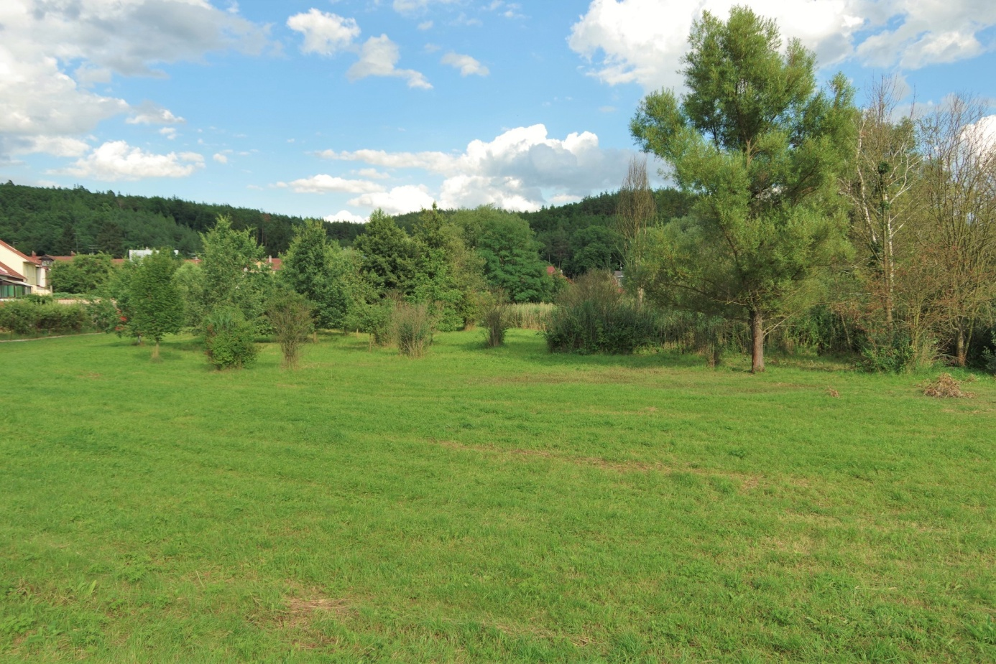
M. Culek 30.7. 2016

Doplnění Plánu péče v LBC Na loukách pro roky 2017 - 2024

RNDr. Martin Culek, Ph.D.
Brno, červenec 2016

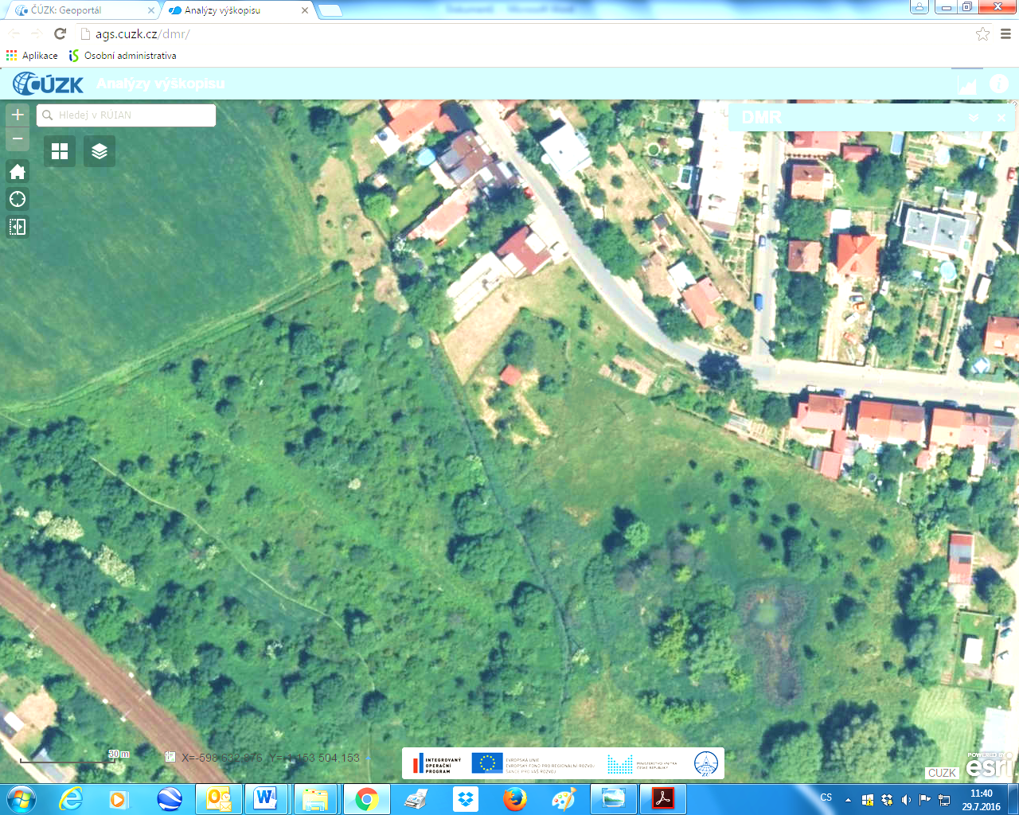
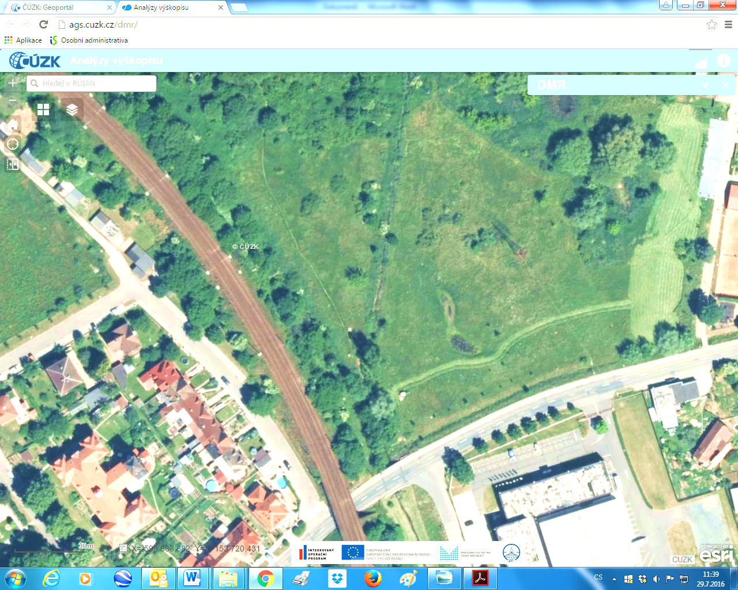
Obr. č. 1. Biocentrum Na loukách na leteckém snímku z r. 2014. Více než třetina nezemědělské plochy není oficiální součástí biocentra, je však vhodné ji k biocentru připojit. Kompaktní podmáčená plocha na severu je vyznačena červenou barvou.

Úvod

Předkládané doplnění plánu péče o biocentrum místního významu „Na loukách“ v k.ú. Mokrá Hora navazuje na Plán péče (dále jen PP) daného biocentra pro roky 2014 – 2024. Ten byl zpracován Dr. Václavem Práškem, ale plán má sporným způsobem sestavenu aplikační část pro praktické provádění managementu biocentra. Pro získání optimálního podkladu pro tuto činnost objednal Magistrát města Brna, odbor životního prostředí, předkládané doplnění tohoto PP.
První část Doplnění plánu péče byla zpracována pro akutní potřebu vypsání výběrového řízení na management biocentra počátkem dubna 2016 a předána objednavateli i Úřadu městské části Řečkovice-Mokrá Hora, odboru životního prostředí. Tato část Doplnění se týkala pouze stanovení potřebného managementu biocentra pro rok 2016, kdy bylo třeba v biocentru urychleně provést některé změny v jeho údržbě.
Nyní předkládaná studie tedy navazuje na již zpracovaný návrh managementu pro rok 2016, ale byla jednak aktualizovaná na základě revize biocentra dne 30.7. 2016, jednak pokrývá celé zbývající období platnosti plánu péče, tedy týká se let 2017-2024. Navrhovaná opatření počínaje r. 2017 se již poněkud liší, neboť lze předpokládat, že nezbytná opatření pro rok 2016 budou provedena a bude možno přistoupit jednak k větším výsadbám stromů v některých místech, na zbývajících plochách pak k stabilnímu managementu. Ten je zamýšlen tak, aby byla posílena biodiverzita biocentra a rozvoj již vyvinutých hodnotných biotopů, hl. mokřadů. Při tom finanční náklady na management by neměly přesahovat dosavadní výši, ale mohly by i mírně poklesnout. Jednorázově však biocentrum bude vyžadovat několik náročnějších akcí; jednou z nich by měla být výsadba lesíků. Zapojené stromové patro těchto lesíků v budoucnu náklady na management biocentra taktéž sníží.

V Brně dne 25. 8. 2016 RNDr. Martin Culek, Ph.D.

- Doplnění Plánu péče o biocentrum Na loukách – koncepční záměry, výhledy

Biocentrum v současné podobně neodpovídá Metodice vymezování ÚSES – biocentrum má v současnosti plochu 2,70 ha, minimální stanovená plocha biocentra je 3 ha v případě lužního lesa. Biocentrum však zahrnuje více biotopů (remízky, louky, tůně, tok, rákosiny, rekreačně využívané plochy), tj. jeho plocha musí být větší než 3 ha. Za odpovídající plochu je možno považovat nejméně 4 ha. Je zřejmé, že některé parcely přiléhající k dnes platným hranicím biocentra doplňují funkci stávajících ploch biocentra. Výhledovým cílem by mělo být získání těchto parcel a uvedení legálního a reálného stavu biocentra do souladu.
Biocentrum se nachází na ploše pravděpodobného vrcholně středověkého rybníka, který však zanikl zřejmě již počátkem novověku. Dno rybníka bylo sedimentací zvýšeno asi o 1 m. Z toho se odvíjí i zvláštní hydrický režim plochy biocentra, kdy jeho plocha (před navezením další zeminy) byla velmi plochá a rovná, ale vlastní Ponávka se směrem k hrázi silně zařezává do vlastních středověkých sedimentů, což bylo v 70. letech 20. století podpořeno novým vedením trasy Ponávky pod bývalou hrází (nyní ulice Jandáskova). Ponávka tedy v severní části biocentra teče téměř v úrovni povrchu nivy, severně od biocentra dokonce nad povrchem nivy v břehových valech. Při zvýšených vodních stavech vytéká v části severně od biocentra do nivy bočními průkopy směrem k jihu. Tento stav se zatím neustále zvýrazňuje, neboť Ponávka při normálním vodním stavu díky malému spádu v horní části bývalého rybníka intenzivně sedimentuje a dno i hladina koryta se rychle zvyšuje. Kromě výjimečné inundace Ponávky do nivy dochází zde také k rozsáhlé a trvalé břehové infiltraci, která vede k silnému zamokření nivy severně od biocentra. Tento úsek nivy o ploše přes 2 ha tak nemohl být zemědělsky obhospodařován, již před r. 2003 zde byla vlhká ruderalizovaná lada s malými keři. Tato plocha do současné doby zarostla invazivními bylinami i dřevinami, které se odtud šíří všemi směry, a je zásadním nebezpečím pro dobrý stav biocentra. To klade vyšší nároky na management severní části biocentra obecně. Pokud by se podařilo získat tuto zpustlou plochu pro rozšíření biocentra, bylo by to velmi přínosné. Tato plocha by měla být využita pro tvorbu lužního (místy spíše mokřadního) lesíku, čímž by byla zvýšena dosud nedostatečná plocha lesních biotopů v biocentru a zároveň by byly izolovány zranitelné luční a mokřadní biotopy jižně od lesíku od negativních vlivů z polní výroby severně od něj.
Jelikož v jižní části biocentra převažují relativně mírně suché biotopy a tuto situaci nelze jednoduchým a levným způsobem změnit, je žádoucí se soustředit na tvorbu mokřadních biotopů v severní části. Současný stav hladiny vody v korytě Ponávky v této části je velmi vhodný a nutný pro udržení a rozvoj mokřadních biotopů v severní části biocentra i severně od něj. Není tedy v zájmu rozvoje biocentra, aby koryto bylo uměle zahlubováno. Mírné zahloubení koryta by bylo přípustné jen v případě celkové revitalizace toku, jeho trasování jižněji (dále od zahrádek) a při vytvoření zákrutů a meandrů. Ty by rychlost toku zpomalovaly, umožňovaly větší břehovou infiltraci i postupnou sedimentaci v korytě a posléze i další, již spontánní přirozený vývoj toku.
Jižní část biocentra je relativně suchá, neboť Ponávka je zde zařezána až 1,3 m pod povrch nivy. Podobně potok Rakovec – přítok od obce Mokrá Hora - byl takto uměle zahlouben při vzniku biocentra (až 2 m u soutoku s Ponávkou). Navíc v ploše poblíž hráze bývalého rybníka, tj. ulice Jandáskovy, došlo při „výstavbě“ biocentra k nepochopitelnému zvýšení povrchu navážkami inertního odpadu (s převahou zeminy a příměsí kusů betonu) asi o 70 cm. Tím se stala nejjižnější část biocentra relativně velmi suchá a hostí pouze mezofilní trávník, což není cílový biotop lužního biocentra. Z důvodu zaříznutí koryt obou toků došlo ke snížení hladiny podzemní vody, což se projevuje i nedostatečnou hloubkou vody ve vytvořených tůních, a tůň v jihovýchodní části biocentra je často zcela bez vody. Dle původního projektu biocentra měly být tůně rozlehlejší a hlubší, to však nebylo při stavbě dodrženo. Proto tůně snadno zarůstají rákosem a z hlediska vodního ptactva jsou již prakticky bez významu, vzhledem k vysychání tůní v zóně E2 a B2 jsou ohroženi i obojživelníci. Prohlubování těchto tůní ale i ostatních se může ukázat jako poměrně nákladné. Podstatně vhodnější a levnější by bylo vytvořit tůně v severní části stávajícího biocentra. Ještě vhodnější by to bylo severně od současné hranice biocentra (v případě jeho rozšíření), kde leží hladina podzemní vody blízko povrchu a tůně tak není třeba vykopávat příliš hluboké.
Je žádoucí, aby biocentrum bylo pozitivně přijímáno místními obyvateli i vzdálenějšími návštěvníky. Dosud biocentrum slouží k občasným procházkám a venčení psů. Jednou z možností, jak dále zlepšit jeho akceptaci místními obyvateli i politickými orgány, je propagace biocentra i organizací, které o biocentrum pečují. To by mohlo být podpořeno vybudováním povalového chodníčku k jedné z velkých tůní, což by mohlo umožnit pozorovat obojživelníky a ptáky. K tomu by bylo vhodné umístit zde menší naučnou tabuli.
Výhledovým cílem úprav vodních toků v biocentru by měla být revitalizace koryta Ponávky i potoka Rakovec, především vytvořit přirozenější (zvlněnou) trasu koryta a zvýšit hladinu vody v nich, třebas jednoduchými přepážkami. Částečně tohoto cíle lze u Ponávky dosáhnout i pouhou nenáročnou podporou přirozených procesů, jak je dále uvedeno. Lze podpořit i návrh na zapojení části biocentra do protipovodňové ochrany (vč. nějakého objektu u soutoku Ivanovického potoka, Rakovce a Ponávky). Jednak luhy a lužní biocentra mají být přirozeně zaplavovány a v omezené míře i zanášeny, jednak protipovodňová ochrana bude další argument a snad i zdroj financí pro udržení a rozvoj biocentra co do plochy i přirozenosti.
V biocentru je nedostatečná plocha stromových porostů, lesíků. V současné době jsou zastoupeny jen skupinou stromových vrb a menší plochou výsadeb dřevin v severovýchodní části biocentra. Ty ani po 13 letech existence biocentra nejsou zapojeny, neboť byly vysázeny v příliš širokém sponu. Jelikož je biocentrum navrženo jako kombinované, tj. s lučními, mokřadními a lesními biotopy, je nutno lesní plochy rozšířit, a to na místech, kde může vzniknout relativně přirozený lužní lesík. Měl by být lokalizován tak, aby pokrýval celý gradient stanovišť od relativně suchých až po mokřadní a příbřežní. Takováto lokalita se nachází v západní části biocentra a v navazující ploše podél Ponávky na jejím levém břehu. Západní část biocentra na pravém břehu Ponávky je také obtížně přístupná pro techniku a bývá problémem posečenou biomasu odvézt. Při tom lokalita se nachází mimo ochranné pásmo VVN a kanalizační sběrač z Kuřimi vede jen podél Ponávky. Je tedy vhodná pro budoucí realizaci lužního lesíka. Při výsadbě a následné nezbytné péči je třeba dbát na to, aby se dřeviny dostaly co nejblíže toku a perspektivně zde mohly vzniknout i příbřežní ekotony lesa. Výsadbu přímo podél vodního toku není možné provádět (není součástí biocentra), ale je zapotřebí napomoci přírodním procesům, aby podél toku dřevinný porost mohl vzniknout samovolně. To by pak mělo i další výhody – kořenové systémy dřevin by bránily hloubkové erozi Ponávky a vývraty stromů a keřů i padající větve a listí by přispěly ke zpřírodnění koryta podporou boční eroze toku. V rámci péče o biocentrum je žádoucí, aby již nedocházelo k prohlubování koryta Ponávky v této části, je tedy třeba bránit takovýmto případným záměrům. Naopak je žádoucí kompletní revitalizace toku s tvorbou přírodě blízkého koryta s četnými zákruty a meandry, jak je výše uvedeno pro severní část biocentra.
Realizace většina uvedených navrhovaných opatření je závislá na zajištění finančních prostředků. Přesto, jak je naznačeno, částečné revitalizace Ponávky lze dosáhnout jen ponecháním současného stavu a vývoje nebo velmi levnou podporou přirozených procesů v nivě (rozšiřování stávajících a nově vysazených porostů stromových dřevin).
Problémem biocentra je úklid odpadků, který je nedostatečný. V biocentru zůstává i část posečené trávy a rákosu, která není dostatečně shrabána. Úklid biocentra od odpadků a dalšího nežádoucího materiálu bude do budoucna třeba zlepšit. Je možné uvážit spolupráci se základní školou, či nějakou zájmovou organizací, která by úklid odpadků mohla provést (provádět). To by mělo i tu výhodu, že by věnovat péči celému biocentru, nejen sečeným plochám.

- Zonace biocentra Na loukách a návrh péče o jednotlivé zóny v letech 2017 - 2024
Zonace biocentra Na loukách byla zpracována již v první části studie (ze 7.4. 2016). Tato zonace byla po revizi stavu biocentra dne 30.7. 2016 prakticky zachována, pouze zóna E2 byla prodloužena k jihu o plochu 280 m² na úkor zóny A. Zonace je navržena tak, aby vyhovovala pro celé období účinnosti Plánu péče. Zonace biocentra je uvedena na obr. č. 2 za popisem jednotlivých zón.

  - Popis jednotlivých zón a požadovaných prací v těchto zónách
Zóna A má nově výměru jen 10.267 m² (dříve 12.458 m²). Ke zmenšení výměry došlo jednak přesunem jihozápadního cípu původní zóny A do původní zóny B2, jednak zvětšením původní zóny B1 na úkor zóny A v severním cípu biocentra, ale také novým vyčleněním zóny F. Také došlo k vyloučení ploch zpevněného parkoviště a oplocené zahrádky u plynové stanice při východní hranici území z plochy biocentra. Zmíněná zahrádka skrytá pod stromy je pravděpodobně ilegální, ale nejedná se o nový stav. Každopádně zde nelze provádět management biocentra. Plocha zóny A se naopak mírně zvětšila na úkor původní zóny B1 ve střední části, která byla považována za víceméně bezúdržbovou. Kromě rozdělení původní zóny B1 do dvou segmentů (nyní zóna E1 + E2) došlo také k mírnému rozšíření zóny A po celém obvodu původní zóny B1 (nyní zóna E) kvůli potřebě omezit expanzi rákosu. Z hlediska potřeby pozitivního přijetí biocentra ze strany veřejnosti zde však ve střední části (v okolí stromových vrb) omezený management doposud probíhal a je žádoucí, aby sečení zde probíhalo i nadále kvůli zachování průchodnosti. V případě možnosti výkupu pozemku p.č. 3117/7 mezi zónami A a B2 bude vhodné do zóny A zařadit jen cca 10 m široký pás na jihozápadním obvodu zóny E1 (viz přiložená mapa) a zbytek zařadit do rozšířené zóny B2.
Zóna A má reprezentovat převážně luční část biocentra, místy s rozptýlenými dřevinami a řídkým lesíkem. Jedná se o sušší část biocentra. V počátečním období funkce biocentra zde bylo žádoucí provádět intenzivní sečení a odvoz posečené biomasy, neboť bylo nezbytné předejít rozvoji nitrofilní ruderální vegetace. Tohoto cíle bylo již dosaženo, neboť na ploše biocentra lze pozorovat převážně vegetaci na živiny středně náročnou a značný rozvoj mechového patra. Druhý důvod byl dán návštěvností této části biocentra, užívané k vycházkám a především k venčení psů. Této aktivitě nelze zcela zabránit a je třeba ji v současném rozsahu tolerovat, neboť přispívá k pozitivnímu vnímání biocentra obyvateli. Tím pádem však tato plocha vyžaduje intenzivnější péči, jejímž cílem je plochu udržet průchodnou a zároveň omezit nitrifikaci zóny uvedenými aktivitami.
Dosavadní management spočíval v sečení 3-4 ročně a úklidu posečené hmoty. Vzhledem k vývoji biocentra a na druhé straně jeho návštěvnosti, je žádoucí sečení provádět častěji než v jiných zónách, ale postačovat bude sečení 2-3x ročně s úklidem odpadků. Časté sečení je obecně problémem, neboť podporuje rozvoj trav (rozšiřují se výběžky). Kvetoucí dvouděložné byliny tento management poškozuje, neboť nemohou odkvést a přinést plody – semena. Vhodné by v ní bylo dosít semena lučních květin (i to by mohlo být součástí spolupráce s nějakou školou). V pásu zóny A při obvodu zóny E je hlavním cílem zabránění rozšiřování rákosového porostu. Rákosiny se zde již rozšiřují do středně vlhkých stanovišť, kde nemohou vzniknout hodnotná rákosinová společenstva. Výjimkou je pás zóny A mezi zónami F a E1, který patří k nejmokřejším v biocentru vůbec. Zde musí být zabráněno rozšiřování rákosu do mokřadní zóny F, která je v celém biocentru zatím nejhodnotnější a žádoucí je v ní sečení omezit.
V části zóny A přilehající ke garážím a zahrádce u plynové stanice je třeba uvažovat s výsadbou dalších stromů, aby zde do budoucna vznikl řídký háj. Perspektivně je třeba v této oblasti nahradit menší dub červený dubem letním.
Zóna B1 přiléhá k zahrádkám a má plochu 1537 m². Dosud má převážně luční charakter, pouze při potoce je porost rákosu, ruderálních a invazivních rostlin a keřů o ploše cca 650 m² (do 30.7. 2016 byl z poloviny posečen). Stanoviště zde je hydricky normální, v rámci biocentra relativně sušší, v jižní polovině vlhčí. Koryto Ponávky je v přilehlé části téměř zcela zanesené (od r. 2006, kdy bylo prohlubováno). V noci z 27.7. na 28.7. 2016 po té, co v povodí Ponávky spadlo během odpoledne a noci ve dvou bouřkách asi 30 mm srážek, část vody Ponávky se přelila přes jižní cíp zóny B1, zaplavila sečený pás v zóně A a vtekla až do hlavní tůně v zóně E1, kde zvýšila hladinu asi o 15 cm. Z hlediska vývoje lužního biocentra jsou tyto drobné záplavy potřebné. V žádném případě zde nesmí dojít k navážkám s cílem zvýšit úroveň cesty a zabránit tak kontaktu toku s nivou a mokřadem v zóně E1, kterou tak může dotovat vodou. To by bylo poškození biocentra. Zcela proti smyslu biocentra by bylo i prohlubování koryta (i tzv. čištění koryta) s cílem území zase vysušit. Mimo jiné by to vedlo i ke zvýšeným nákladům na prohlubování tůní. Pouze v případě, že by se tato oblast jižního cípu zóny B1 a přilehlého pásu zóny A (průchozí koridor) zaplavila na značnou část roku, bylo by třeba uvažovat o mírném vyčištění koryta. Další větší zvýšení hladiny podzemní i povrchové vody by mohlo ohrožovat kořenové systémy nejníže rostoucích dřevin v zóně E1 a nedostatkem půdního vzduchu působit jejich odumírání.
Vzhledem k blízkosti zahrádek je třeba v zóně B1 udržet péči a nepřipustit rozvoj keřů a další rozrůstání rákosin, neboť by to v budoucnu mohlo vést ke konfliktu s majiteli zahrad (viz nový občanský zákoník). V této zóně je perspektivně možné připustit vrbové keře jen podle Ponávky v části dále od plotu zahrady na parcele 607/1. Zóna B1 je stranou procházkových tras, takže sečení zde lze podstatně omezit na 1x ročně, aby se zde mohla vyvinout květnatá louka. Posečená biomasa však musí být kompletně odklizena mimo biocentrum. Část zóny při Ponávce, dosud zarostlá vysokou bylinnou vegetací rákosu a invazivních rostlin, především zlatobýlu obrovského, popř. zlatobýlu kanadského (Solidago gigantea, S. canadensis) bude vyžadovat sečení minimálně jednou počátkem září, neboť invazivní rostliny nesmějí odkvést a přinést plody. Vhodnější je žnout tento porost 2x ročně, poprvé v druhé polovině července, neboť tyto invazivní rostliny se šíří i oddenky a je třeba je oslabovat, ale také při tom dojde k posečení přimíšené netýkavky žláznaté (Impatiens glandulifera), které je třeba zabránit v rozšiřování semeny, a pokos v září by mohl přijít pozdě, po rozšíření semen. Rozrůstající se keře s výjimkou vrb je třeba eliminovat. Perspektivně je vhodné v jižní polovině zóny B, s mírným přesahem do zóny A, vybudovat tůň, o max. rozměrech 25 x 18 m.
Zóna B2 má plochu 5992 m². V případě, že by se v budoucnu podařilo vykoupit zde uzavřené soukromé pozemky p.č. 317/7 a 317/12, budou přiřazeny do této zóny a její plocha tak naroste o asi 1240 m². Pouze cca 10 m široký pás parcely 317/7 při hranici zóny E1 je třeba přiřadit do zóny A (viz výše). V zóně B2 se nachází ve větším množství inženýrské sítě. Zatím mělo toto území spíše travnatý charakter, pouze v jižní části se nachází pěkná umělá tůň a ve střední části ruderální křoviny. Zde je třeba likvidovat keře růže šípkové, javoru jasanolistého a částečně i bezu černého. Třeba je nahradit lužními dřevinami, např. krušinou olšovou (Frangula alnus) nebo křovitými vrbami. Při malé povodni v noci na 28.7. 2016 byl nejsevernější cíp zóny přiléhající k Ponávce zaplaven na ploše ca 2 ary. I zde je třeba tento přirozený vývoj ponechat, popř. podporovat. V tomto místě navíc není ani v potenciálním konfliktu s procházkami biocentrem.
Do budoucna je cílem v této zóně podpořit vývoj ke květnaté louce, v části při Ponávce založit lužní lesík a prohloubit a zvětšit stávající tůň, zvl. její severní polovinu. Než dojde k výsadbě lesíka, je třeba v ploše udržovat travní ekosystém (s výjimkou tůně). V příštích letech bude zóna B2 sečena jen 1x ročně, což podpoří rozvoj kvetoucích bylin na úkor travin.
Cílovým stavem zóny při Ponávce je lužní les, v místě inženýrských sítí (elektrovody, plynovod) bude přípustná jen výsadba keřů, hl. vrb a krušiny. Než dojde k výsadbě stromů, je vzhledem k ohrožení lokality invazivními rostlinami a ruderalizací nezbytný pokos plochy 1x ročně v polovině léta (druhá polovina července). Pouze při březích Ponávky je vhodné žnout asi 3 m široký pás 2x ročně, po druhé ještě počátkem září, aby se předešlo šíření invazivních bylin z koryta Ponávky do ošetřovaných ploch biocentra. I po výsadbě však bude třeba ještě do konce platnosti plánu péče pokračovat v sečení i v okolí vysazených stromků a keřů, aby nebyly vysokou bylinnou vegetací vč. rákosu, zahlušeny. Pokud se uvedený management osvědčí a nedojde k jiným negativním změnám ve zbývající části zóny B2, po r. 2020 bude možné některé malé plochy ve formě pásů (cca 600 m² celkem) v jižní části zóny uprostřed trávníků žnout jednou za 2 roky, pro optimální vysemenění trav a hlavně bylin.
Zóna C má nově plochu 2224 m². Lokalita před r. 2016 zarůstala ruderální vegetací a keři (růže šípková, javor jasanolistý, vrba jíva atd.). Navíc je území ohroženo rozšiřováním ruderální vegetace ze severu z plochy mimo biocentrum, kde jsou porosty s velkým zastoupením invazivních rostlin, především zlatobýlu obrovského (Solidago gigantea), ale též slunečnice topinamburu (Helianthemum tuberosum) a netýkavky žláznaté (Impatiens glandulifera).
Cílovým stavem lokality je lužní les, v místě inženýrských sítí (kanalizační sběrač od Kuřimi, elektrovody) bude v jejich blízkosti přípustná jen výsadba keřů. Než dojde k výsadbě stromů, je vzhledem k ohrožení lokality invazivními rostlinami a ruderalizací nezbytný pokos plochy minimálně 1x ročně, nejlépe ve druhé polovině července. Do doby výsadby stromů je vhodné ovšem sekat plochu 2x ročně, podruhé počátkem září. V případě, že by se zdařilo v této zóně prosadit výsadbu dřevin již v r. 2017, je nutné před tím plochu taktéž požnout a vyčistit. Je totiž nezbytné odstranit co nejvíce živin z této nitrifikované a ruderalizované plochy, aby nedocházelo k zahlušení vysázených dřevin. Po výsadbě dřevin bude ještě do konce platnosti plánu péče (r. 2024) nutné vyžínat plochu 1x ročně v druhé polovině července pro omezení invazních rostlin (ohrožovaly by i přilehlé části biocentra, zóny D a B2) i riziko zahlušení výsadeb. Jakmile se koruny stromů začnou zapojovat, bude postačovat sečení zbývajících osluněných ploch 1x ročně ve druhé polovině července. Posečený materiál (ne odpadky) je při nemožnosti odvozu vhodné skladovat ve valu při severozápadním a jihozápadním okraji biocentra. Tento val jednak omezí růst zde existujících invazivních bylin, jednak v omezené míře bude bránit jejich šíření do biocentra.
Zóna D tvoří úzký pás na západním břehu Ponávky; její plocha dosahuje 1473 m². Jde perspektivně o velmi cennou zónu, kde by se měla vyvíjet příbřežní společenstva vč. stromů a keřů. Žádoucí je umožnit přirozený vývoj koryta Ponávky, které by mohlo zasahovat při vývoji zákrutů i do této zóny (dnes teče na vedlejší parcele, která není součástí biocentra). Současný stav je převážně špatný. V severní polovině se nacházejí výkopky z čištění koryta Ponávky z r. 2006 doplněné ruderální nitrofilní vegetací s rákosem. Vzhledem k takto vzniklému členitějšímu reliéfu není zde za současného stavu možné použít větší mechanizaci na sečení. Perspektivně je třeba provést odvoz, či alespoň urovnávku vykopaného bahna, současný stav působí jako skládka. I v budoucnu by v této zóně kopy bahna vedly k rozvoji ruderální a invazivní vegetace středně vlhkých stanovišť, což v lužním biocentru není žádoucí. Ideální by byl odvoz výkopků mimo biocentrum. Pokud by to nebylo možné, bylo by zapotřebí hromady částečně rozhrnout, aby vzniklá plocha mohla být sečena. Hromady v ploše určené pro výsadbu lesíku (a tedy i s potenciálním zastíněním) je možno při kritickém nedostatku financí ponechat v současném stavu a stromy vysadit do jejich úpatí. V jižní části zóny je situace lepší, výkopky zde jsou jen menší a část plochy je i možné séct.
V této zóně než vznikne zapojený lesík, je třeba provádět alespoň jedno sečení ročně v druhé půli července jako prevenci proti šíření invazivních rostlin podél toku a z ruderalizované plochy severně od biocentra. Zároveň tento termín umožní rozvoj i jiné bylinné vegetace. Dále je třeba vyřezat v luhu nepůvodní dřeviny, hl. růži šípkovou a javor jasanolistý a řezy ošetřit Randapem. Posečenou a pokácenou hmotu je nezbytné vyklidit na západní okraj této zóny v severní části a v jižní části na západní okraj zóny C (společně s materiálem ze zóny C). Zde může po částečném zetlení fungovat jako zimoviště pro ježky a užovky.
Zóna E má nyní celkovou plochu 4308 m² a skládá se ze dvou oddělených částí; přičemž E1 má plochu 3036 m² a E2 plochu 1272 m². Jedná se o pozůstatky zóny B1 zakreslené v plánu péče na r. 2015. Zóna E je tvořena dvěma tůněmi, rákosinami v nich a po jejich obvodu, a rozptýlenými stromovými vrbami a dalšími keři. Do r. 2016 byla pojímána jako bezzásahová, jen s úklidem odpadků. Rákos se ale díky tomuto přístupu velmi rozrostl a svou další expanzí již ohrožuje okolní cennější části biocentra. Proto je nezbytné po obvodu rozsah rákosin omezovat, žnout pás asi 3 m od původního maximálního obvodu vysokých souvislých rákosin, a to v rámci managementu zóny A, tedy 2-3x ročně (viz popis u zóny A). Zóna E je ohrožena šířením invazivních bylin i javoru jasanolistého. V červenci r. 2016 zde proběhlo podle plánu omezení rákosin, toto vyžnutí okolí tůně velmi prospělo, uvolnily se další podmáčené plochy nebo plochy, které byly rákosem devastovány a nyní je zde perspektiva vývoje k vlhkým trávníkům či žádoucím porostům vysokých ostřic (Magnocariceta). Rákos bude třeba však nadále tlumit.
Výhledově je nezbytné tůně zvětšit a prohloubit, nebo v severní části biocentra vybudovat jiné (viz kap. 1 a popis zóny B1). V zóně E je také třeba likvidovat nežádoucí dřeviny, jak mezofilní keře (hl. růže šípková), tak invazivní dřeviny jako javor jasanolistý. Perspektivně bude třeba vyřešit i šíření invazivního zlatobýlu obrovského či kanadského a netýkavky žláznaté v těchto plochách. Souvislé rákosiny však zatím jejich větší expanzi omezují, proto je vhodné vlastní rákosiny ponechat bez zásahu. V případě většího šíření těchto invazivních rostlin mimo rákosiny bude nezbytné po částech plochu rákosin v průběhu cca 5 let požnout a posečenou plochu hned ošetřit herbicidem proti dvouděložným bylinám. Běžný management by se měl při zámrzu tůní soustředit na vyžnutí rákosu v ploše tůní a odstranění jeho biomasy mimo plochu biocentra. Nezbytný je také periodický úklid odpadků, které sem ojediněle bývají odhazovány.
Zóna F má plochu 1200 m² a byla vyčleněna z původní zóny A. Jedná se o nejcennější část biocentra, kde vlivem podmáčení pramennou vodou ze svahu a dosavadního sečení a odstraňování biomasy 3x ročně došlo ke vzniku mezotrofního ostřicového mokřadu. Toto intenzivní sečení je již možno omezit na sečení plochy 1x za 2 roky, aby se mokřadní vegetace mohla plněji vyvinout a mohly se prosadit i kvetoucí byliny. Při okraji zóny E1 je však klíčová intenzivní péče a sečení mokřadu 2-3x ročně, aby se zabránilo rozšiřování rákosu. V sudých rocích je doporučeno vyžnout východní polovinu této zóny (zónu F2), v lichých rocích vyžnout západní polovinu. Střídavé sečení 1x za 2 roky je cílem; při tom však je v této ploše nezbytné sledovat intenzitu šíření rákosu. V případě výrazného ohrožení zóny F rákosem bude nezbytné se vrátit k intenzivnějšímu managementu a žnout plochu min. 1x ročně ve vrcholném létě. Je žádoucí zlikvidovat zde keře růže šípkové, protože zabraňují sečení plochy, drží se tak v nich plochy rákosu, které z těchto míst ohrožují okolní mokřady.
Perspektivně i v této zóně by zvláště u severního a východního okraje bylo vhodné snížit povrch o cca 30 cm, aby se zde mokřady mohly v typické formě rozšířit i do těchto okrajových ploch. Ve středu zóny F by bylo žádoucí vytvořit 2 malé hlubší tůně (o průměru ca 3 m), vykopaný materiál však musí být odvezen mimo zónu F.

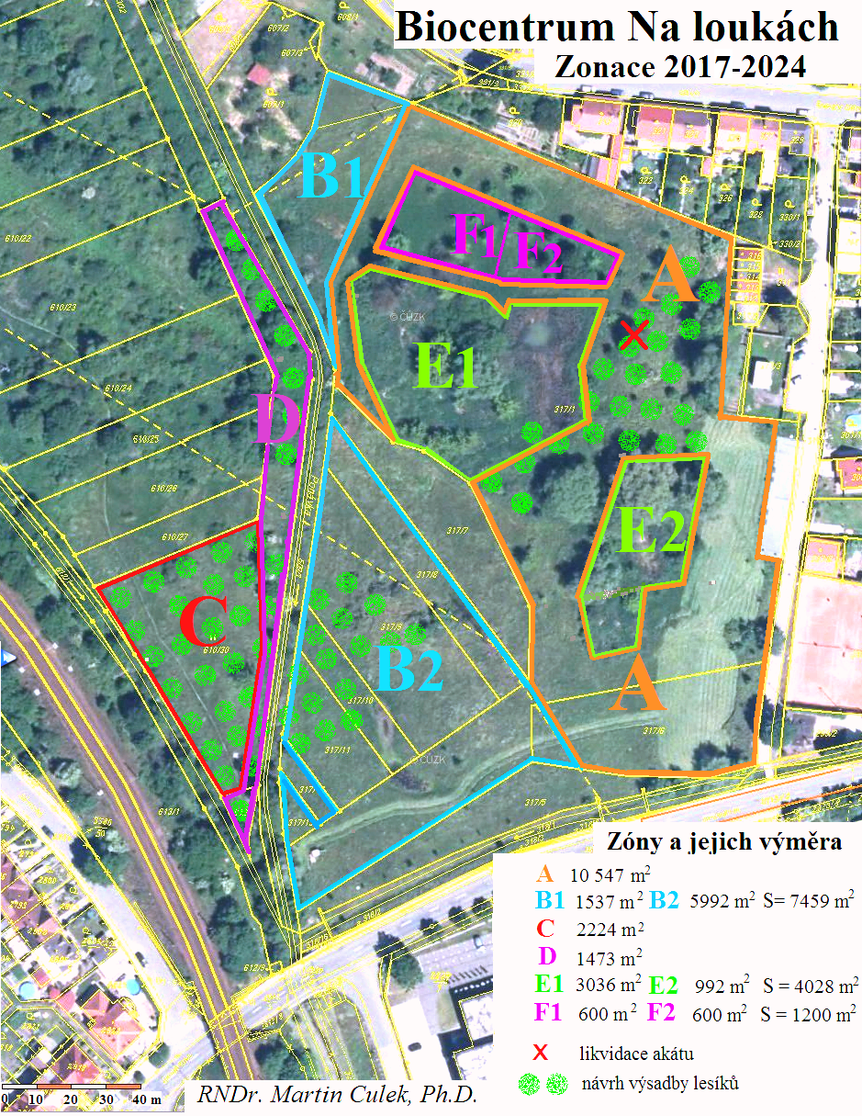
10267 m²
1272 m² S = 4308 m²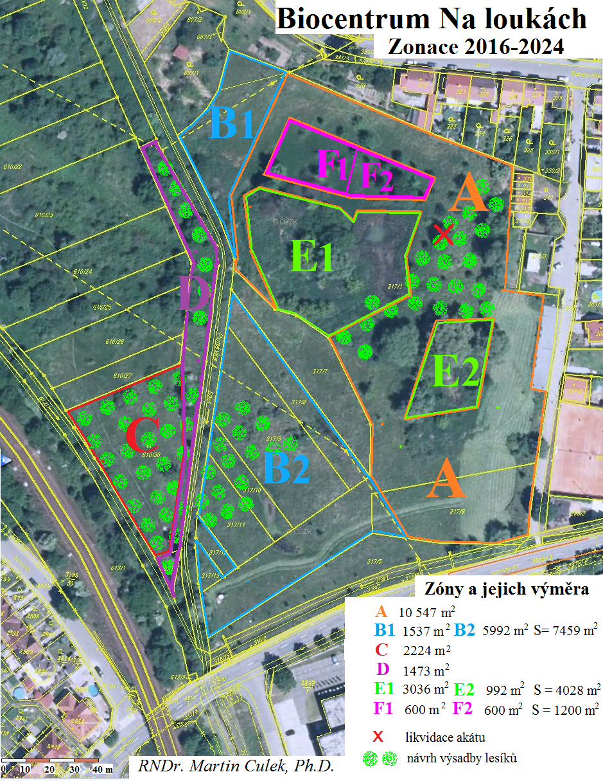

Obr. č. 2. Zonace biocentra místního významu Na loukách v k.ú. Mokrá Hora a oblasti vhodné pro výsadbu lužních lesíků.

Zonace biocentra Na Loukách se specifikací údržby v l. 2017 – 2024
Zóna | Popis zóny | Způsob údržby | Četnost sečení za rok | Období sečení | Výměra (m²) | Výměra celkem (m²)
A | Luční společenstva, nezapojené výsadby stromů, okraje souvislých porostů rákosu přesahující ze zóny E. | Sečení a odvoz hmoty. Vy-řezávání nepůvodních dře-vin a růže šípkové. Skácení akátů, nátěr řezných ploch Randapem (alternativně kroužkování). Pak kaž-doroční likvidace výmlad-ků kroužkováním či ořezem a nátěrem Randapem | 2-3x | květen,  červenec  (počátek září) | 10.267  10.267  (10.267) | 20.534  (30.801)
B | Luční společenstva a ruderalizované plochy s keři. Jedna tůň částečně zbavovaná rákosu. Při Ponávce invazivní rostliny. | Sečení a odvoz hmoty, vyřezávání nepůvodních dřevin a růže šípkové. Při Ponávce vhodné sečení ploch ohrožených invazními rostlinami 2x ročně. | 1x  2x (ohrože-né části invaz. rostl.) | červenec  (počátek září) | 7.459  (1.100) | 7.459  (8.559)
C | Ruderalizovaná poškozená plocha s invazí neofytů. | Sečení a transport posečené a pořezané hmoty na západní okraj zóny. Perspektivně výsadba lesíka. | 1-2x | červenec  (počátek září) | 2.224  (2.224) | 2.224  (4.448)
D | Ruderalizovaná plocha s výkopky hlíny, s porosty rákosu, invazivních neofytů a částečně nežádoucích keřů. | Sečení a vyřezání nev-hodných dřevin, transport posečené a pořezané hmoty na západní okraj zón D a C. Perspektivně odvoz výkopků či jejich rozhrnutí a při tom tvorba tůně. Výsadba dřevin. | 1x | červenec | 1.473 | 1.473
E | Tůně a vykopané hromady hlíny s porosty rákosu, invazivních neofytů, nepůvod-ních dřevin a stromových vrb. | Vysečení rákosin v tůních v případě suchého léta v září, jinak v zimě. Odvoz posečené hmoty, úklid odpadků. Perspektivně likvidace invaz. rostlin a prohloubení tůní. | 1x | září nebo období zámrzu v zimě | 1.000 | 1.000
F | Mokřadní ostřicová louka s ojedinělými stromy. | V sudém roce sečení východní poloviny zóny, v lichém západní poloviny. Odvoz posečené hmoty. | 1x | červenec | 600 | 600
Celková plocha sečení – minimální  Celková plocha sečení – maximální |  |  |  |  |  | 33.290  (46.881)
Pozn. Čísla v závorkách vyznačují optimální rozsah sečení. Ve zvláštních případech je možné omezit sečení na minimální rozsah. Nesmí však jít o trvalý stav.
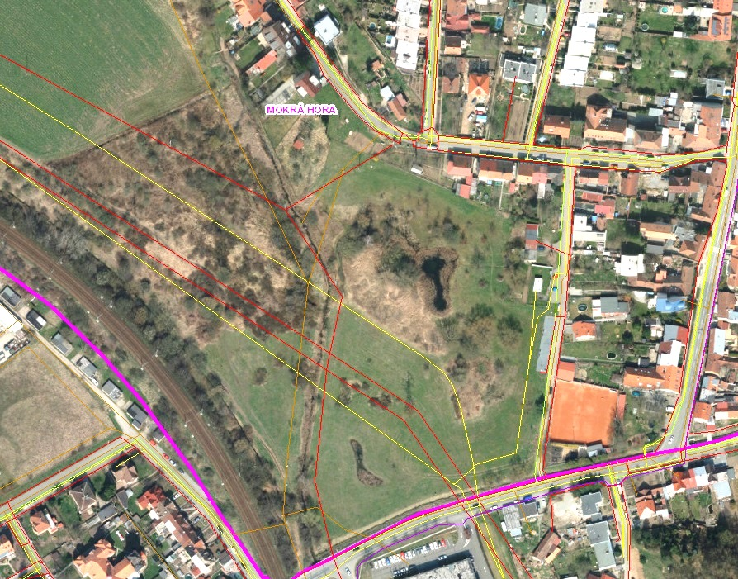

Obr. č. 3. Zákres inženýrských sítí v ploše biocentra, dle údajů z GIS Magistrátu města Brna. Červeně jsou vyznačeny elektrovody, žlutě plynovody a světle hnědě kanalizace. Elektrické nadzemní vedení východní strany koryta Ponávky od rákosiny k jihu již neexistuje.

